資料１－２
大型トラックの後部ナンバープレートの視認性について

大型貨物自動車は、ユーザーの使用形態によって必要とする荷台が異なることから、自動車メーカー（いすゞ自動車（株）、日野自動車（株）など）は荷台を装着せずに出荷し、架装メーカーによって、平ボディと呼ばれる通常の荷台やアルミボディ、冷蔵ボディなどが架装される。
後部ナンバープレート取付ステーは、自動車メーカーによってフレーム後部に取り付けられるが、後部のもぐり込み防止バンパー、パワーゲートなどを装着することにより、もともと取付られているステーにナンバープレートを表示した場合、後部から表示内容が十分確認できない場合が生ずる。
なお、ナンバープレート取付ステーには保安基準上の規制は設けられていない。
架装メーカー製作
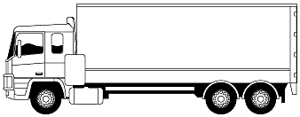
自動車メーカー製作
もぐり込み防止バンパー
後部ナンバープレート表示が見にくい実例

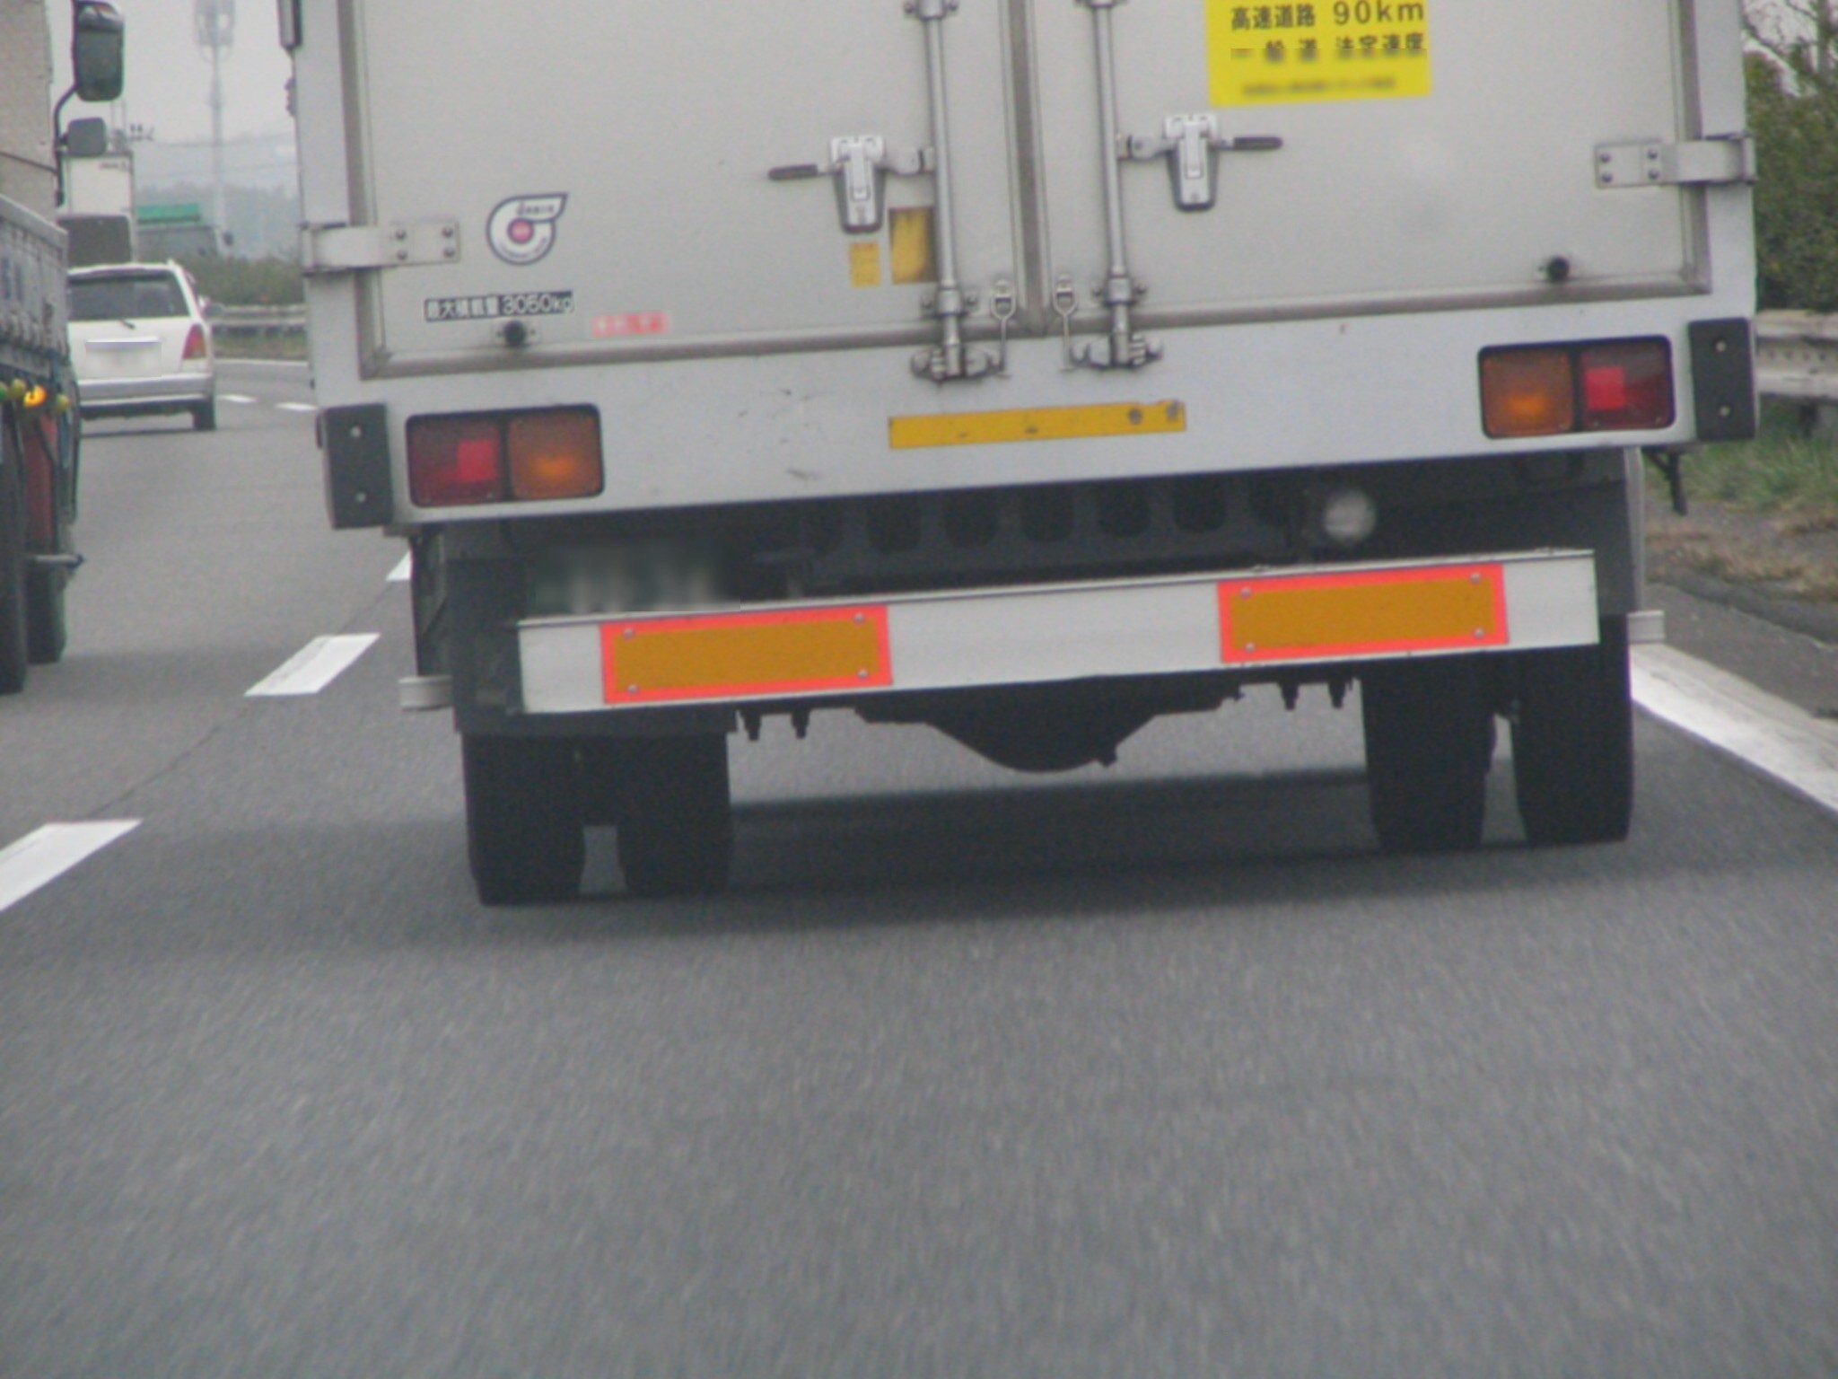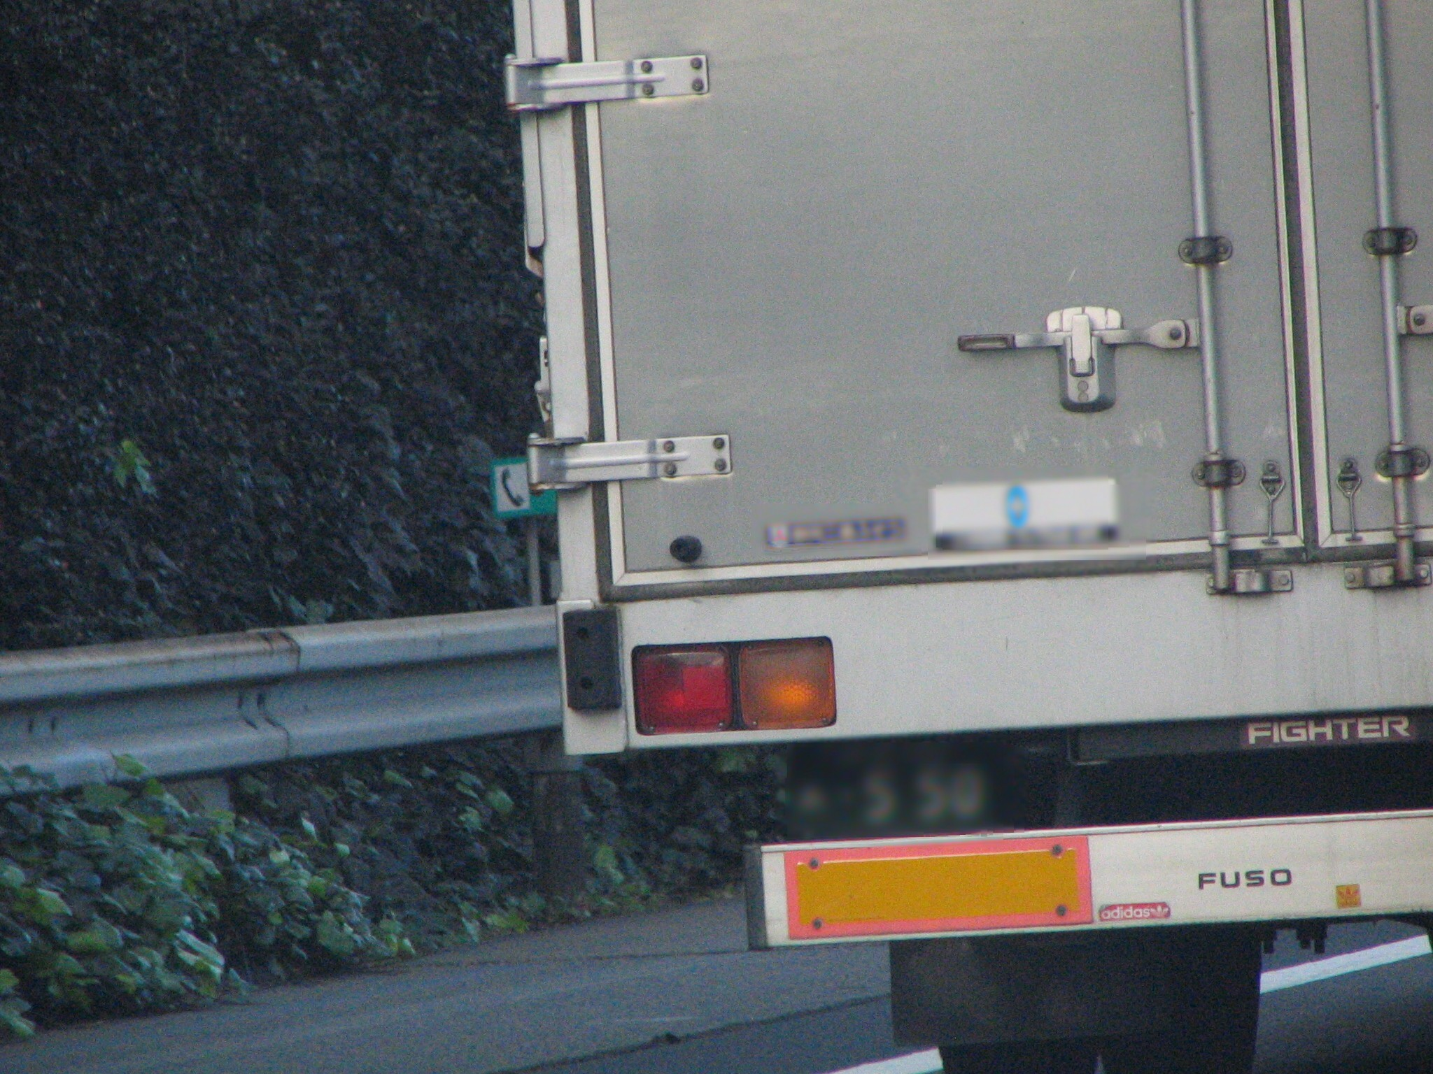
いずれの例も、もぐり込み防止バンパーとアルミボディにより、後部ナンバープレートの表示が見づらくなっている。（番号はプライバシー保護のため「ぼかし処理」しています。）

